什么是分形比特币（Fractal Bitcoin）？

来源：XYZ Labs

## 什么是分形比特币（Fractal Bitcoin）？

分形比特币是一种创新的区块链扩展方案，基于递归虚拟化技术，通过创建多层网络结构来增强比特币的可扩展性，同时保持与主网络的安全连接。

分形比特币的创作背景源于2023 年，Ordinals 协议和相关应用程序的出现。出于安全考虑，比特币在其迭代中对操作码和块存储空间实施了限制，当比特币链上生态发展迅速的时候，链上计算能力和区块空间方面存在局限性，所以开发人员提出了分形比特币的概念，期望以此解决比特币网络的不足。

分形比特币的技术架构特点：

1、将比特币10分钟的出块时间缩短到30 秒，更快速地确认交易，大大提升用户体验，增加了网络的整体吞吐量，能支持需要高交易量的更广泛的复杂应用。

2、 采用了一种独特的混合挖矿方法。每三个区块中，有两个是无需许可挖矿，另一个是与比特币进行联合挖矿。利用比特币的强大算力来增强安全性，同时允许个体矿工在三分之二的区块生产中自由参与，鼓励去中心化。

3、Fractal 在基于比特币的平台上实现了图灵完备的智能合约，这一功能为高级 DeFi 协议、复杂的 NFT 机制以及其他之前仅限于以太坊平台的去中心化应用提供了可能性。

4、保持了与比特币标准（如 BRC-20 和 Ordinals）的 100% 兼容性。

5、允许不同应用程序运行其自己的网络层，游戏和defi 可以在不同的独立网络层分别操作。

## 为什么比特币扩容会成为区块链行业中的下一个焦点？

区块链技术持续进步，比特币作为最早且被广泛接受的加密货币，到目前为止依然在全球范围内发挥着重要影响。

然而，随着其网络的普及，扩展性问题逐渐凸显，交易确认速度慢、处理能力有限等瓶颈成为了当前急需解决的挑战。要理解比特币扩容为什么会成为区块链行业的下一个焦点，就需要了解比特币扩容讨论的历史背景。2017 年，隔离见证（SegWit）软分叉旨在增加比特币的区块容量，随后有争议的比特币现金（Bitcoin Cash）硬分叉作为另一种扩展方法出现。从 2018 年起，越来越多的注意力转向了第二层解决方案，如闪电网络（Lightning Network）。在这一持续探索比特币扩展性和功能增强的过程中，市场上逐渐诞生越来越多应对长期扩容挑战的独特视角。

尤其是在加密市场进入2023年，在铭文协议和brc20 、brc420 等一众基于比特币网络快速崛起的新协议对于网络扩展性的高要求决定着比特币扩容依旧会成为行业的下一个焦点。新的扩容技术需要通过创建可与比特币主网络互操作的独立区块链来实现这一目标。需要支持双向锚定，允许在不改变主网络的情况下增强比特币的功能性，试验新功能和应用，将交易从主区块链转移出去解决可扩展性问题，支持多种用例，如智能合约和去中心化应用，从而拓宽比特币的实用性并促进其生态系统内的创新。

作为新周期中的扩容技术的一大创新，Fractal 的主网于 2024 年 9 月 9 日 00:00 UTC 正式上线。上线后就展现了该扩容技术对于市场的强大吸引力，主网上线的短短 24 小时内，Fractal 的联合挖矿已占比特币总算力的 40% 以上，而 Fractal 上的自由挖矿则占比特币算力的 2%。矿工的快速采纳，也显示了市场对于Fractal 技术及其潜力的高度信心。

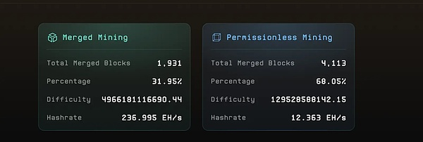

数据来源：https://explorer.unisat.io/fractal-mainnet/mining

## 分形比特币与其它扩容解决方案的对比

与其他比特币 Layer 2 解决方案不同，Fractal 上的钱包地址与主网地址完全相同。这种设计提供了类似以太坊的便利性，用户只需在 UniSat 或 OKX 钱包中切换网络，即可访问不同的层。而不同于其他需要单独 EVM 钱包地址的比特币 Layer 2 解决方案，Fractal 允许用户在 Layer 2 活动中继续使用比特币主网地址。截至目前，OKX 钱包和 UniSat 钱包等主要钱包，服务于大多数活跃的比特币 DeFi 和收藏品用户，完全支持 Fractal Bitcoin。

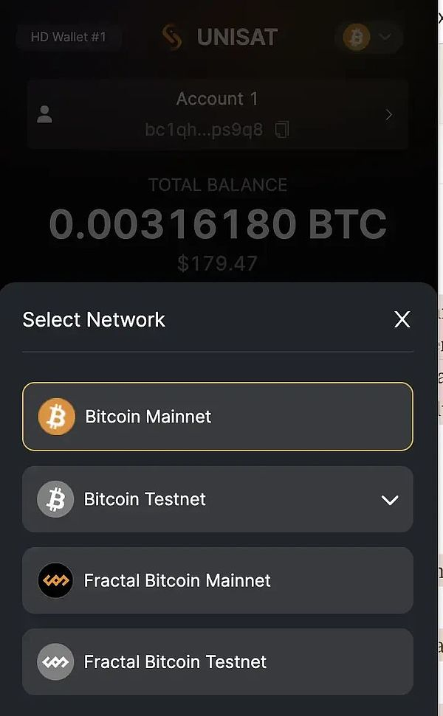

它与一些主要替代方案的比较：

1、EVM 兼容的 Layer 2：一些项目尝试为比特币创建基于 EVM 的第二层解决方案。虽然这些解决方案相对容易实施和启动，但在比特币社区的接受度方面面临重大挑战。相比之下，Fractal 采取了一种比特币原生的方法，可能更符合比特币纯粹主义者的理念，并可能在现有比特币生态系统中实现更好的整合和采用。

2、比特币现金（BCH）：比特币现金作为比特币的硬分叉出现，旨在通过更大的区块大小来提高可扩展性。这种方法导致了比特币社区内的分歧，并迫使用户在两个相互竞争的比特币愿景之间做出选择。相比之下，Fractal 没有创建一个独立的链或强迫用户做出选择，而是拥抱比特币作为主网并寻求本地扩展它。Fractal 的架构允许创建多个实例一起扩展，有可能在不牺牲基础层的安全性或去中心化的前提下，提供无限的扩展性。

3、闪电网络（Lightning Network）：闪电网络在快速、低成本支付和高隐私性方面表现优异，但其智能合约功能有限，并且面临通道流动性问题。相比之下，Fractal 提供了完善的智能合约支持，不需要通道管理，提供更简单的用户体验。

总的来说，分形比特币保持了比特币网络的基本安全性和可靠性还增加可拓展性。在比特币区块链上创建多个独立层级。每个层级作为独立实例运行，但仍然锚定在主比特币网络上。这种分层架构允许分形比特币分散交易负载，每一层可以同时处理大量交易，为了管理这些层级，分形比特币实施了动态负载均衡系统。这个系统能够根据交易需求的波动，灵活分配资源并分配交易，防止任何单一层级成为瓶颈。为了实现跨层级的资产转移，分形比特币采用了轮换的多方计算（MPC）签名系统。这个系统允许高效和安全的资产转移，无需用户包装他们的代币，保持了生态系统内资产的完整性和可用性。

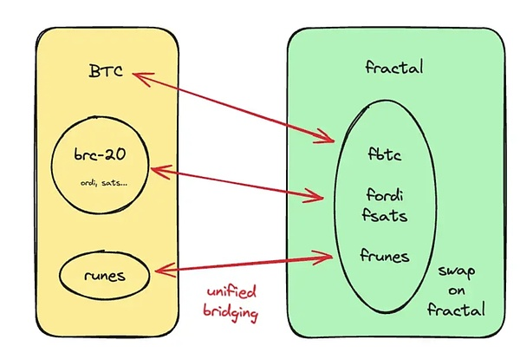

在实际应用中，分形比特币为特定用途创建了专用实例。例如，它为序数创建了专门的实例，确保100%兼容性并优化了这些资产的处理。这个专用实例采用了一种机制，将主链上的特定satoshis锁定并映射到实例，允许序数在实例内无缝流通，同时保证它们在返回主链时保留原始铭文。

## 分形比特币的生态

钱包

1、@unisat_wallet：推出分形比特币的背后团队，拥有$FB早期空投资格

2、@okxweb3：同样支持分形比特币，第二个拥有$FB早期空投资格的钱包

数据/交易工具

1、@cryptohunt_ai：Fractal推特信息聚合器，包含cat20 mint指南教程，以及项目分析

2、@mctxyz：链上工具箱，功能全面，能够批量转账、批量查余额、拆分UTXO等

3、Fractal Pool List：查找分形矿池列表及其算力、费用和支付方式

4、@unisat_wallet：查看挖矿的算力和难度

5、@mempool：区块浏览器

6、@OKLink：区块浏览器

7、@FractalBotx：通过 Telegram 机器人创建、交换、赚取

CAT20 协议工具

1、@cryptohunt_ai：代打工具，成本低速度快，实时看板查看Mint进度

2、@cointool：代打、CAT20 批量查询余额、批量转账

3、@dot_swap：代打工具

4、CAT-20 浏览器：查询Mint进度、持有人数等

5、@btcterminal_：查询Mint进度、钱包余额等